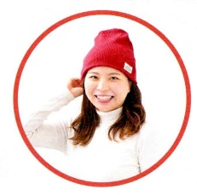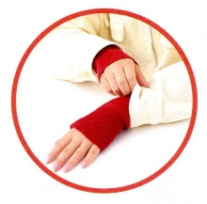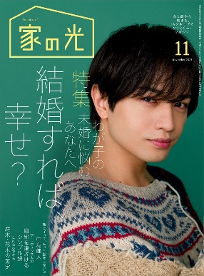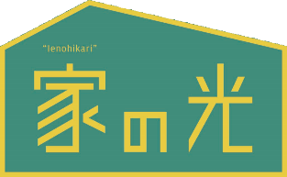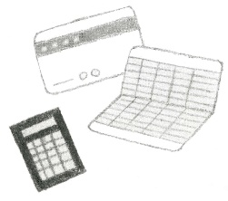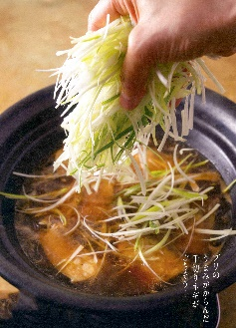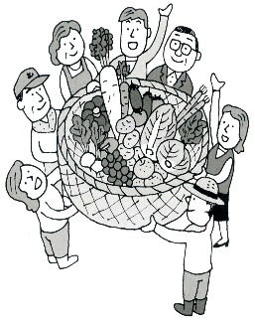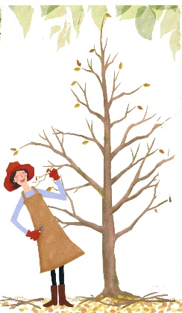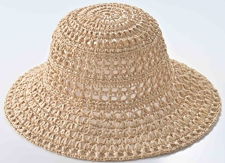

**アーム**

**ウォーマー**

表紙 **中島 健人** さん

11月号

なんでも人にあげる友人に困っています

年金

**農ライフの**

**すすめ**

**シンプル鍋**

**庭木・花木の剪定**

**これなら**

**できる**

**セーターをリメイク**

**・手 芸・**

**ＪＡの**

**生産部会**

**について**

休眠期がお手入れ時！

どうなっていく？ **わたしたちの**

**基本を押さえて不安を解消！**

風邪を遠ざける

結婚すれば、幸せ？

わが子の未婚に悩むあなたへ

ニット帽　　 ＆

あなたの沈んだ心に送る

愛のメッセージ

美輪明宏の人生相談

ウー・ウェンさんの

人と人との摩擦って、相手としっかり向き合っていないから生まれるんじゃないかと思うんです。自分の思いを伝えようとする姿勢さえあれば…。だから、親だったらもっと子どもと話す機会を持つ。子どもは親に、夢や、やりたいことをもっと伝えていくべきではないか、と思います。

楽しく学ぶ

ＪＡ共育ドリル

**特 集１**

　Ｂ

**特 集２**

ともいく

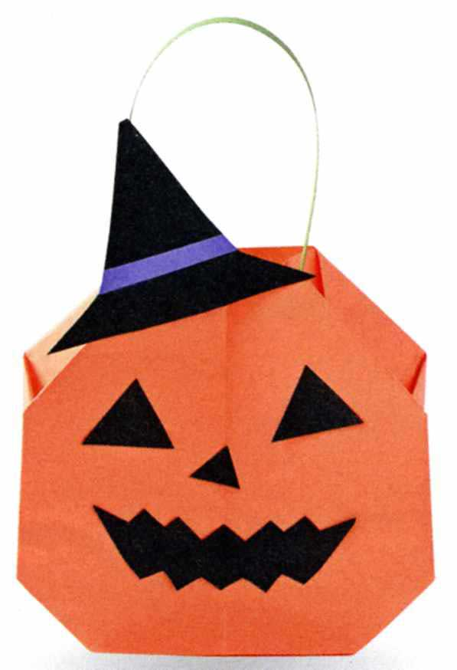

* 購読のお申し込みはお近くのＪＡへ